2.1 《电源和电流》导学案
【学习目标】
1．了解形成电流的条件，知道电源的作用和导体中的恒定电场。初步体会动态平衡的思想。
2．理解电流的定义，知道电流的单位、方向的规定；理解恒定电流。
3．经历金属导体内自由电子定向移动速率的推导过程，从微观的角度理解导体中电荷的定向移动与电流之间的关系。
【学习过程】
探究1、如何形成持续电流
①有AB两个导体，分别带等量异种电荷，它们的周围存在着电场。如果在它们之间连接一条导线R，导线中的自由电荷将如何移动？AB周围的电场如何变化？AB间的电势差如何变化？导线中的电流吗？如果有是瞬时的还是持续的？电流方向如何？

②你有办法让导线中有持续的电流吗？如果想要有持续的电流，我们需要有一个怎样的装置？什么叫电源？电源的作用是什么？请类比下面水流装置体会电源作用。
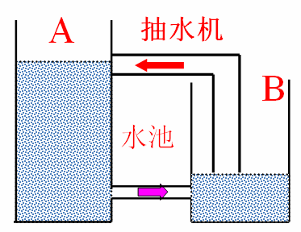
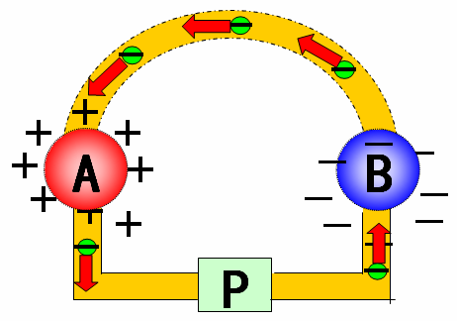

例1．下例关于电源的说法正确的是（ ）
A．电源是将其他形式的能转化为电能的装置
B．电源的作用是使电源的正负极保持一定量的正负电荷，维持一定的电势差
C．与电源相连的导线中的电场是由电源正、负极上的电荷形成的
D．在电源内部正电荷由负极流向正极，负电荷由正极流向负极
探究2．恒定电场和恒定电流
①如何定义恒定电场？恒定电场是不是匀强电场？什么是恒定电流？

②形成电流的条件是什么？电流的定义？定义式？物理意义？单位？方向的规定？实际方向？标矢量性？

例2．某电解槽横截面积为0.5m²，若10s内沿相反方向通过横截面的正负离子的电量均为10C，则电解液中的电流为_____．
探究3．电流的微观表达式
①已知：n为某导体单位体积内的自由电荷的个数，每个自由电荷带电量为e，S为导线的横截面积，v为自由电荷的定向移动速率，所形成的电流为多大？完成课本例题1.

②如果认为电子的定向运动速率就是电流的传导速率，和我们的生活经验是否相符？怎样解释？（电子定向移动的速率约10⁻⁵m/s，电子热运动的平均速率10⁵m/s，电场的传播速率3×10⁸m/s.）

【训练测试】
1．下列说法中正确的是 ( )
A．导体中电荷运动就形成了电流
B．在国际单位制中，电流的单位是A
C．电流有方向，它是一个矢量
D．任何物体，只要其两端电势差不为零，就有电流存在[来源:学§科§网]
2．以下说法正确的是 ( )
A．只要有可以自由移动的电荷，就能存在持续电流
B．金属导体内的持续电流是自由电子在导体内的电场作用下定向移动形成的
C．电流的传导速率就是导体内自由电子的定向移动速率
D．在金属导体内当自由电子定向移动时，它们的热运动就消失了
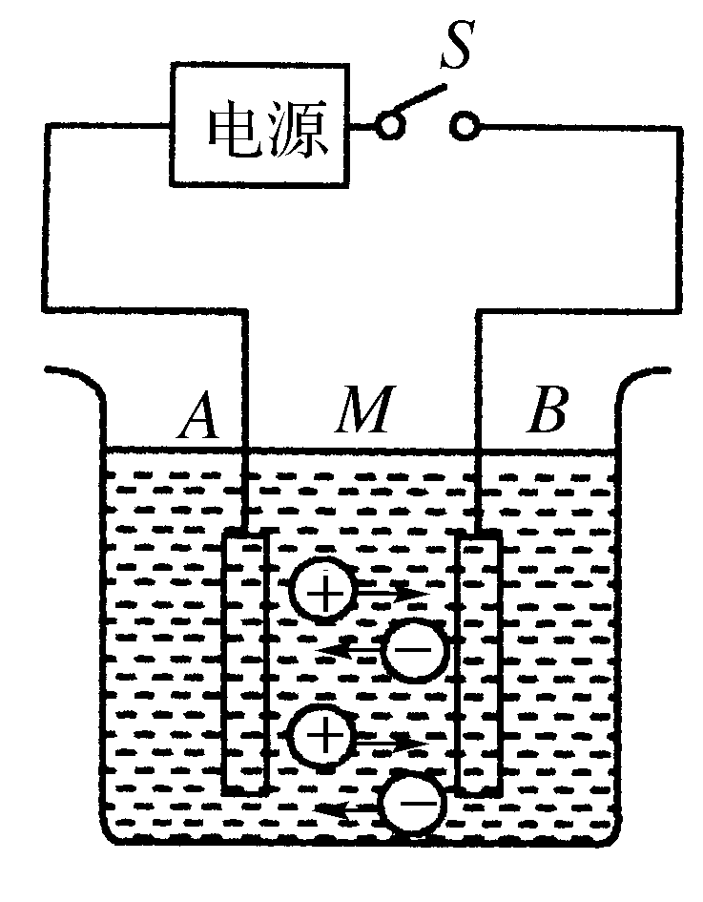
3．如图所示，在NaCl溶液中，正、负电荷定向移动，方向如图所示，若测得2s内有1.0×10¹⁸个Na＋和Cl－通过溶液内部的横截面M，试问：溶液中的电流方向如何？电流多大？

4．光电管的阳极A和阴极K之间加U＝2.5V的电压时，光电流的最大值为0.64μA，求每秒内由光电管阴极K发射的电子数．[来源:学科网]
x。k.Com]
【学习小结】

【参考答案】
1．答案：B
解析：自由电荷定向移动才形成电流，仅有电荷移动但不是定向移动则不行，故选项A错误．形成电流的条件是导体两端保持有电压，且必须是导体而非任何物体，故选项D错误．电流有方向，但它是标量，故选项C错误．
2．答案：B
解析：要有持续电流必须有电压，A不对．导体中形成电流其原因是在导体两端加上电压，于是在导体内形成了电场，导体内的自由电子将在电场力作用下定向移动形成电流，B正确．电流的传导速度等于光速，电子定向移动的速率很小，C不对．在形成电流时电子定向移动，并不是热运动就消失了，其实电子仍然做无规则的热运动，D不对．
3．答案：溶液中的电流大小为0.16A，方向由A指向B.[来源:Z#xx#k.Com]
解析：NaCl溶液导电是靠自由移动的Na＋和Cl－离子，它们在电场力作用下向相反方向运动．因为电流方向规定为正电荷定向移动的方向，故溶液中电流方向与Na＋定向移动方向相同，即由A指向B.
Na＋和Cl－都是一价离子，每个离子的电荷量为e＝1.6×10^{－19}C，NaCl溶液导电时，Na＋由A向B定向移动，Cl－由B向A运动，负离子的运动可以等效地看做正离子沿相反方向的运动，可见，每秒钟通过M横截面的电荷量为两种离子电荷量的绝对值之和，
则有I＝＝
＝A＝0.16A
4．答案：4.0×10¹²个
解析：最大电流即为光电管阴极K发射的电子全部到达阳极形成的．设光电管阴极K每秒内发射的电子数为n，则由电流的定义式I＝知，光电流I＝ne，故n＝I/e＝0.64×10^{－6}/1.60×10^{－19}＝4.0×10¹²(个)．

【学习反思】[来源:学科网]
电流的定义是什么？如何规定电流的方向？一条导线中的电流为1.6A，在1s内通过这条导线某一横截面的电子有多少个？

